中控器简易说明
Simple description of central controller
- 解压后打开mBUS user route
manage-Unzip open，mBUS user route
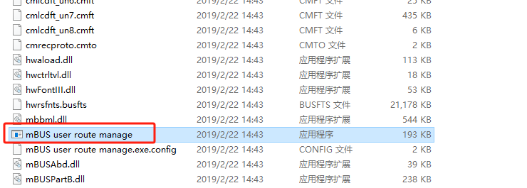

- 编辑信息界面简介
Edit information interface introduction
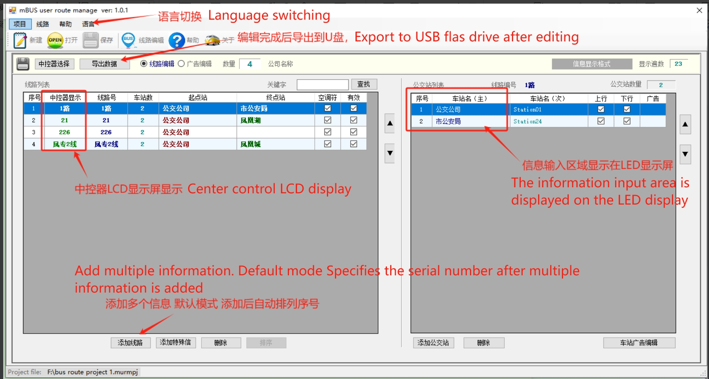

在信息输入区域序号1 以及最后一个序号前面输入框内输入相同信息。避免上下行切换导致没有内容
Enter the same information in the input field number 1 and in the input field before the last number. Avoid no content due to upstream/downstream switchover

